**江苏省仪征中学2024—2025学年度第二学期高二物理学科作业**

专题强化1 交变电流规律的应用

研制人：付克文 审核人：韦娟

班级：________ 姓名：_________ 学号：_______ 时间：2025-2-19 作业时长：45分钟

**[基础练习]**

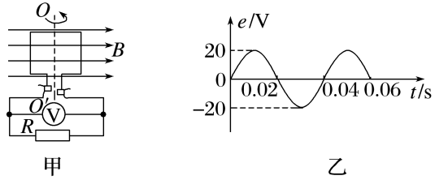1．如图甲是阻值为5 Ω的线圈与阻值为15 Ω的电阻*R*构成的回路，线圈在匀强磁场中绕垂直于磁场方向的轴匀速转动，产生的电动势随时间变化的规律如图乙所示，则(　　)

A．理想电压表的示数为14．14 V

B．通过电阻的电流为0．707 A

C．电阻*R*上消耗的功率为3．75 W

D．通过电阻的电流方向每秒变化100次

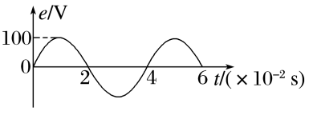2．小型交流发电机中，矩形金属线圈在匀强磁场中绕垂直于磁场方向的轴匀速转动，产生的感应电动势与时间成正弦函数关系，如图所示，此线圈与一个*R*＝10 Ω的电阻构成闭合电路，不计电路的其他电阻，下列说法正确的是(　　)

A．感应电动势的有效值为100 V

B．该交流电的频率为50 Hz

C．若将该交流电接在阻值*R*0＝100 Ω的电阻两端，则电阻消耗的功率是50 W

D．该感应电动势的瞬时值的表达式*e*＝100·sin (25π*t*) V

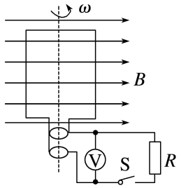3．如图所示，交流发电机线圈电阻*r*＝1 Ω，用电器电阻*R*＝9 Ω，闭合开关S，理想电压表示数为9 V，则该交流发电机(　　)

A．产生的感应电动势的峰值为10 V

B．产生的感应电动势的有效值为9 V

C．线圈通过中性面时产生的感应电动势的瞬时值为10 V

D．线圈自中性面转过90°的过程中平均感应电动势为 V

4．如图甲所示，矩形线圈在磁感应强度为*B*的匀强磁场中绕垂直磁场方向的轴匀速转动，外接一电阻*R*和一个理想电流表．已知线圈的匝数为*n*，角速度为*ω*，面积为*S*，电阻为*r*．线圈转动产生的感应电动势*e*随时间*t*变化的图像如图乙所示，下列说法正确的是(　　)

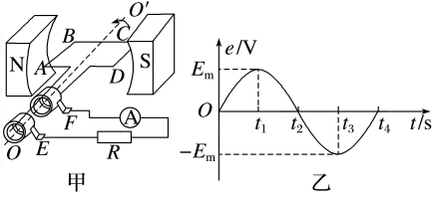A．在*t*1时刻穿过线圈平面磁通量的变化率为*BSω*

B．在*t*1～*t*2时间内，通过电阻*R*的电荷量为

C．在*t*3时刻电流表的示数为

D．在*t*2～*t*4时间内，穿过线圈平面磁通量的变化量为2*nBS*

5．如图甲所示，在匀强磁场中有一个*n*＝10匝的闭合矩形线圈绕轴匀速转动，转轴*O*1*O*2垂直于磁场方向，线圈电阻为5 Ω，从图甲所示位置开始计时，通过线圈平面的磁通量随时间变化的图像如图乙所示，则(　　)

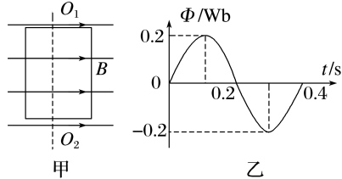A．在*t*＝0．2 s时，线圈中的感应电动势为零

B．线圈所产生交变电流的感应电动势的有效值为5π V

C．线圈所产生交变电流的感应电动势的最大值为5π V

D．线圈从图示位置转过90°时穿过线圈的磁通量变化最快

**[能力练习]**

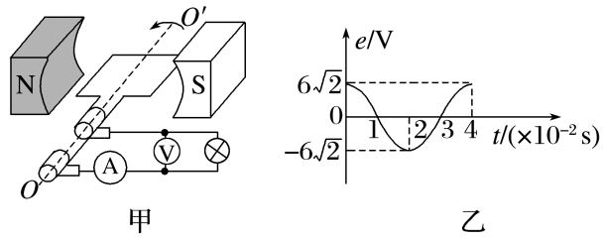6．如图所示，图甲为一台小型交流发电机构造示意图，线圈逆时针转动，产生的电动势随时间按余弦规律变化，其图像如图乙所示．已知发电机线圈内阻为2 Ω，匝数为1 000，外接灯泡的电阻为18 Ω，电流表为理想交流电表，则(　　)

A．在*t*＝2×10－2 s时刻，电流表的示数为0．3 A

B．在0～1×10－2 s时间内，线圈转动时通过灯泡的电荷量约为2．7×10－2 C

C．在1 s内，回路中电流方向改变25次

D．在*t*＝4×10－2 s时刻，穿过线圈的磁通量变化率为 Wb/s

7．如图所示，一个半径为*r*的半圆形线圈，以直径*ab*为轴匀速转动，转速为*n*，*ab*的左侧有垂直于纸面向里(与*ab*垂直)的匀强磁场，*M*和*N*是两个集流环，负载电阻为*R*．线圈、电流表和连接导线的电阻都不计，求：

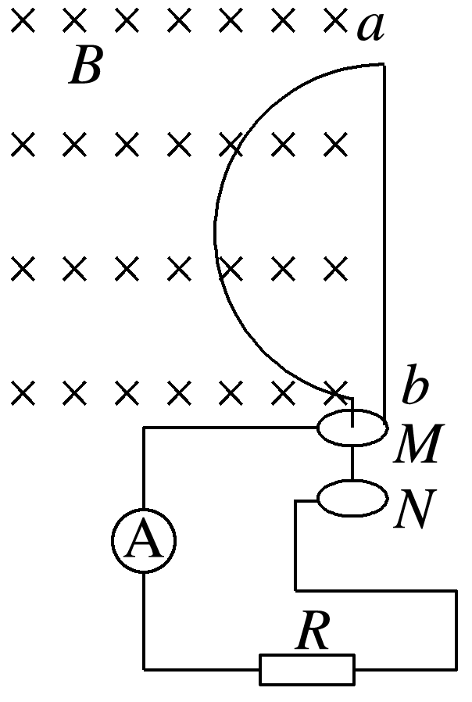(1)感应电动势的最大值；

(2)从图示位置起转过周的时间内负载电阻*R*上产生的热量；

(3)从图示位置起转过周的时间内通过负载电阻*R*的电荷量；

(4)电流表的示数．

**[提升练习]**

★8．如图甲所示为一种简单的整流电路，*ab*为交变电压信号输入端，*D*为半导体二极管，可将交流变为直流，*R*为阻值为15 Ω的定值电阻．若对该电路*ab*端输入如图乙所示按正弦规律变化的电压信号，则下列说法正确的是(　　)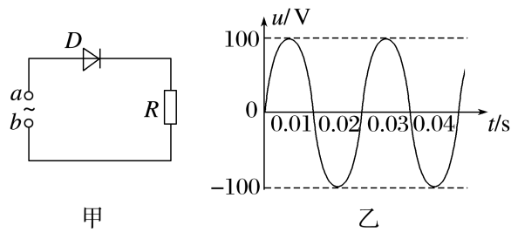

A．*ab*两点间接入的交变电流的电压*u*随时间*t*变化的规律是*u*＝100sin 100*t* (V)

B．电阻*R*两端电压的有效值为50 V

C．定值电阻*R*在1 min内产生的热量为2．0×104 J

D．一个周期内通过的*R*的电流的平均值为 A